各級學校參與廢乾電池回收宣導工作報名表
學校名稱  附件一  (請填寫全銜) | 宜蘭縣立內城國民小學
校長 | 林鴻樟 |  |  | 全校學生人數 |  | 134
級別 | V國小 □國中 □高中職 □大專院校
聯 絡 人 | 黃伯興 | 職稱 | 教師 |  | 電話 |  | 03-9221830
傳真 | 03-9224767 | E-Mail | hbs@ilc.edu.tw
學校地址 | 26444宜蘭縣員山鄉內城村村內城路486號
回收期程 | 自98年9月1日起至99年4月30日止共計8個月
宣導方式 | V訂定資源回收日  □星期一 □星期二 V星期三 □星期四 □星期五  - 辦理回收宣導活動或說明會  - 舉辦回收競賽活動  - 編印資源回收教材納入教學課程  - 其他：
回收方式 | V回收商 名稱：合維股份有限公司  電話：03-9908176  □清潔隊  □慈善團體 單位名稱：  聯絡人員：  電 話：  □個體業者「即拾荒業者」  □其他(請說明)
備註：學生人數以有學籍且98年9月30日尚在學之學生為準，本表請於98年10月31日前，以傳真或郵寄至轄區環保局承辦人員（各縣市環保局承辦人員詳如附件九）。

承辦人員： 校長：
各級學校廢乾電池回收期中成果表
學校名稱  附件二  (請填寫全銜) | 宜蘭縣立內城國民小學
校長 | 林鴻樟 |  |  |  | 全校學生人數 |  | 134
聯 絡 人 | 黃伯興 | 電話 |  | 03-9221830 |  | 傳真 |  | 03-9224767
學校地址 | 26444宜蘭縣員山鄉內城村村內城路486號
回收期間 | 98年9月1日至98年12月31日
回收成果 | 本校期中共計回收廢乾電池 2 公斤
廢乾電池每月回收情形
月/日 | 回收數量(公斤) |  | 回收商/清潔隊名稱 |  |  |  |  |  | 備註
9/14 | 2 |  | 合維股份有限公司
說明：學生人數以有學籍且98年9月30日尚在學之學生為準，本表請於99年1月10日前，以傳真或郵寄至轄區環保局承辦人員。
承辦人員： 審核： 校長：
各級學校廢乾電池回收執行成果表
附件三

學校名稱  (請填寫全銜) | 宜蘭縣立內城國民小學
校長 | 林鴻樟 |  |  | 全校學生人數 |  | 134
聯 絡 人 | 黃伯興 | 電話 | 03-9221830 |  | 傳真 |  | 03-9224767
學校地址 | 26444宜蘭縣員山鄉內城村村內城路486號
執行期間 | 自98年9月1日起至99年4月30日止
回收成果 | 本校8個月共計回收廢乾電池40公斤
成果表  附件 | v廢乾電池回收交貨簽收單  v 98年9月至99年4月廢乾電池回收量彙整表  v 成果照片2張以上
說明：1.學生人數以有學籍且98年9月30日尚在學之學生為準。
2.本表請編製一式二份，一份自存，一份送環保局審核。
3.附件資料請務必繳交，廢乾電池回收交貨簽收單需檢附正本，俾利本署後續查核。
4.本表請於99年5月10日前，以郵寄或親送至轄區環保局承辦人員，據以辦理評比作業。

承辦人員： 審核： 校長：

填表日期： 99年 5月7 日
宜蘭縣立內城國小學校廢乾電池回收交貨簽收單
正本

收貨日期： 98年9 月14 日
99年1 月6 日
99年4 月6 日
回收項目 | 交貨數量（公斤） | 備註
廢乾電池 | 2 | 98.9.14
廢乾電池 | 28 | 99.1.6
廢乾電池 | 10 | 99.4.6
以下空白

回收商/清潔隊名稱：合維股份有限公司
收/運貨人簽名： 林樹賢（98.9.14及99.1.6）、林裕哲（99.4.6）
學校承辦人簽章： 黃伯興
備註：簽收證明正本如附件
宜蘭縣立內城國小廢乾電池回收量彙整表
統計期間：98年9月1日至99年4月30日
日期 | 回收商/清潔隊名稱 | 回收數量(公斤) | 備註
98.9.14 | 合維股份有限公司 | 2
99.1.6 | 合維股份有限公司 | 28
99.4.6 | 合維股份有限公司 | 10
 | 以下空白
總計 |  | 40

承辦人員： 審核： 校長：
宜蘭縣立內城國小廢乾電池回收執行成果照片

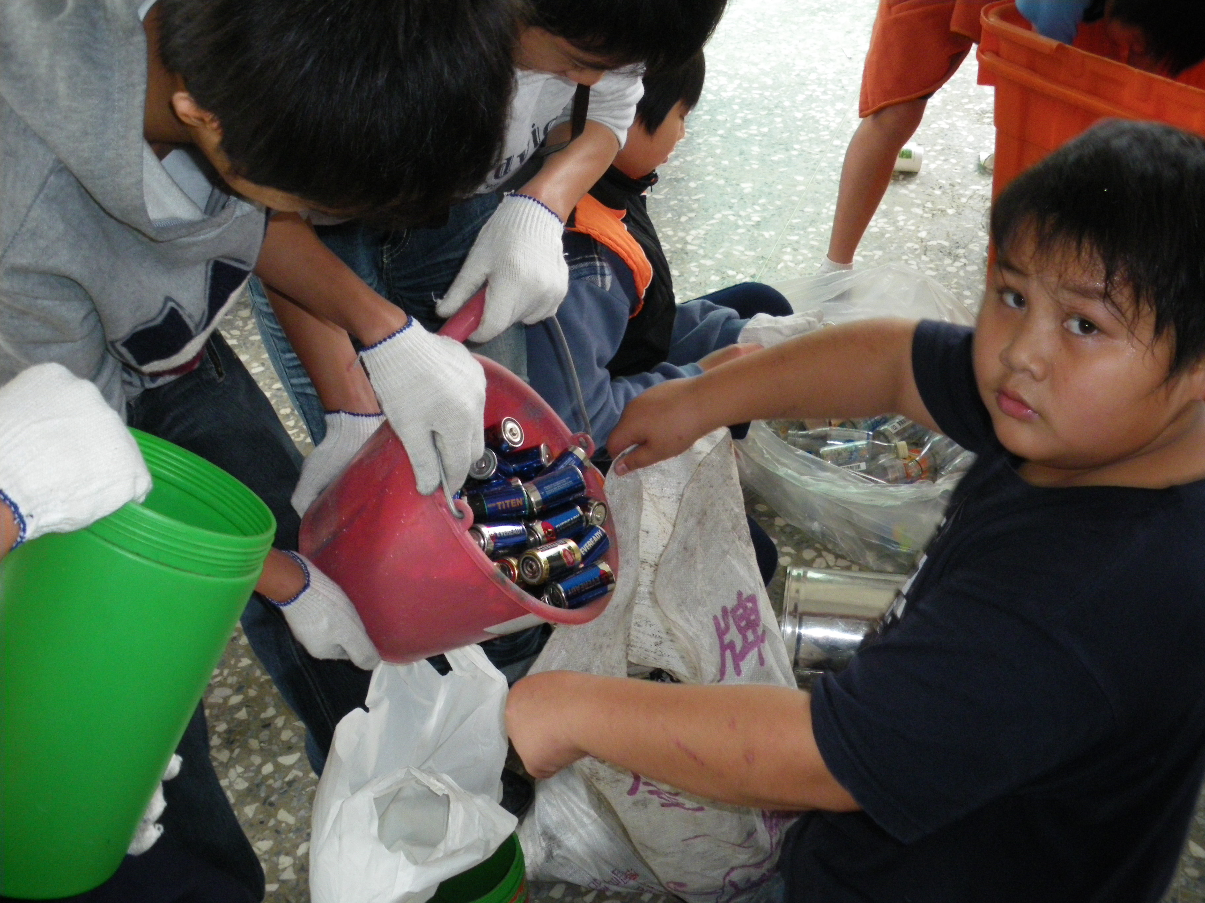
說明：99.1.6小朋友將回收廢電池裝袋秤重
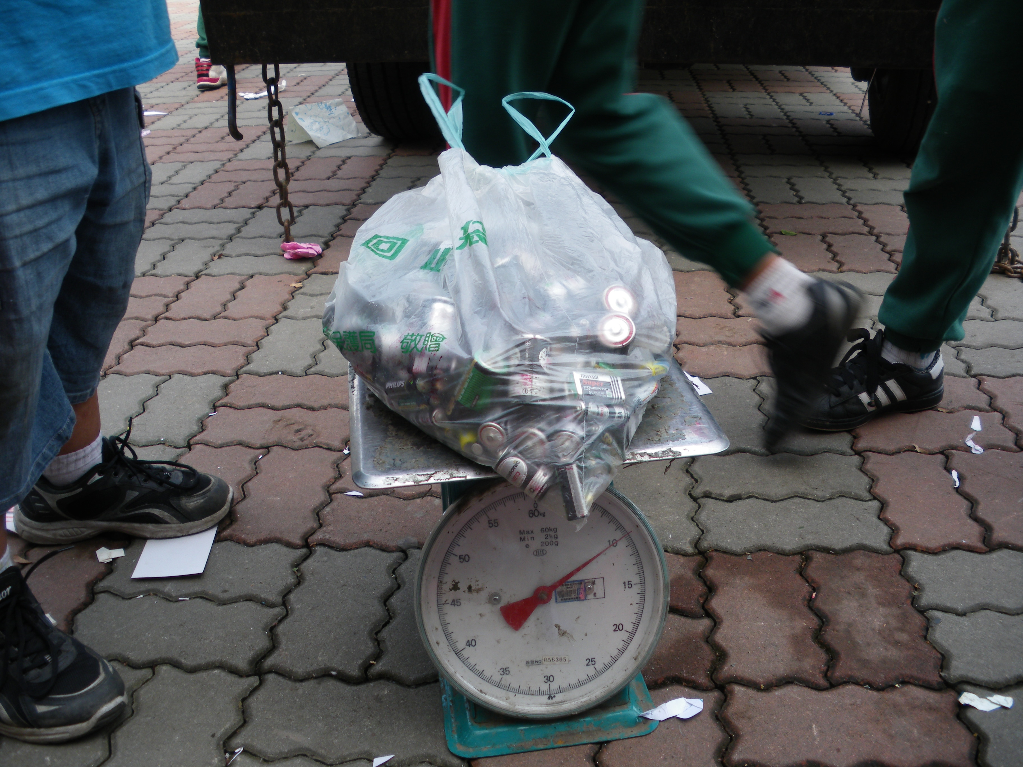

說明：99.4.6小朋友將回收廢電池秤重後交由回收公司回收處理

